TIẾNG VIỆT
Bài đọc 3: CHIA SẺ NIỀM VUI ( 2 tiết)
I. YÊU CẦU CẦN ĐẠT:
- Đọc thành tiếng trôi chảy toàn bài. Phát âm đúng các từ ngữ có âm, vần, thanh mà học sinh dễ viết sai ( sốt sắng, sắp xếp, trở ra, xúc động, ...).Ngắt nghỉ hơi đúng. Hiểu nghĩa của các từ ngữ trong bài (thẫn thờ, sốt sắng, quyên góp, các tông,...).
- Hiểu nội dung và ý nghĩa của câu chuyện: Sự sẻ chia trong lúc khó khăn đáng trân quý và tấm lòng tốt bụng của người em.
-Phát triển năng lực văn học: Biết cảm nhận những chi tiết, hình ảnh chân thực trong truyện nói lên vẻ đẹp của tình yêu thương, chia sẻ của con người trong cộng đồng. Năng lực tự chủ, tự học: lắng nghe, đọc bài và trả lời các câu hỏi. Nêu được nội dung bài.Năng lực giải quyết vấn đề và sáng tạo: tham gia trò chơi, vận dụng.Năng lực giao tiếp và hợp tác: tham gia đọc trong nhóm.
- Phẩm chất nhân ái: Biết giúp đỡ, yêu thương, chia sẻ với đồng bào khi gặp khó khăn. Phẩm chất chăm chỉ: Chăm chỉ đọc bài, trả lời câu hỏi. Phẩm chất trách nhiệm: Giữ trật tự, học tập nghiêm túc.
II. ĐỒ DÙNG DẠY HỌC:
- Giáo viên: SGK và các thiết bị, học liệu phục vụ cho tiết dạy.
- Học sinh: SGK, VBT

III. CÁC HOẠT ĐỘNG DẠY HỌC CHỦ YẾU:

TL | Hoạt động của giáo viên | Hoạt động của học sinh
5’  30’  15’  15’  5’ | 1.Hoạt động Mở đầu:  - GV cho HS quan sát tranh và nêu nội dung tranh  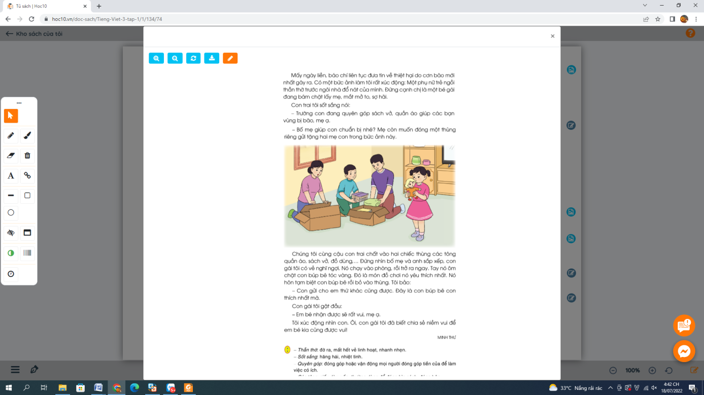  - GV nhận xét ý kiến, giới thiệu bài: Trong cuộc sống, ai cũng muốn nhận được niềm vui, nhất là những người đang gặp hoàn cảnh khó khăn. Chính vì vậy, chứng kiến nỗi đau của đồng bào vùng bị bão lũ tàn phá mỗi người đều xúc động muốn đóng góp điều gì đó để vơi đi nỗi đau và đem lại niềm vui cho đồng bào, dù chỉ là niềm vui nhỏ. Qua bài đọc “Chia sẻ niềm vui” hôm nay, các em sẽ cảm nhận được điều đó.  2. Hoạt động Hình thành kiến thức mới :  * Hoạt động 1: Đọc thành tiếng  - GV đọc mẫu: Đọc giọng sôi nổi, giàu tình cảm; đọc phân biệt lời đối thoại của các nhân vật và lời người kể chuyện.  - GV HD đọc: Đọc trôi chảy toàn bài, ngắt nghỉ đúng ở các câu văn dài.  - Yêu cầu HS đọc nối tiếp câu trong nhóm .  - Luyện đọc từ khó:  -Bài văn chia mấy đoạn ?  - GV gọi HS đọc nối tiếp theo đoạn.  - Luyện đọc câu:  Trường con đang quyên góp sách vở,/quần áo/ giúp các bạn vùng bị bão,/mẹ ạ.//  -Hướng dẫn HS giải nghĩa các từ mới :  - GV tổ chức HS đọc nối tiếp từng đoạn theo nhóm đôi .  - GV theo dõi , nhận xét các nhóm  -Tổ chức HS thi đọc từng đoạn ( cá nhân, bàn )  - GV nhận xét các nhóm.  - Cả lớp đọc đồng thanh ( đoạn 3)  - Gọi 1 HS đọc toàn bài.  * Hoạt động 2: Đọc hiểu  - GV gọi HS đọc và trả lời lần lượt 4 câu hỏi trong SGK. GV nhận xét, tuyên dương.  - GV hỗ trợ HS gặp khó khăn, lưu ý rèn cách trả lời đầy đủ câu.  + Câu 1: Ở đoạn 1, điều gì khiến người mẹ trong câu chuyện xúc động?  + Câu 2: Gia đình hai bạn nhỏ làm gì để giúp đỡ đồng bào vùng bị bão tàn phá?  + Câu 3: Bé gái tặng gì cho em nhỏ ở trong bức ảnh?  + Câu 4: Em có suy nghĩ gì về hành động của bé gái trong câu chuyện? (Yêu cầu HS trao đổi nhóm bàn, chia sẻ trước lớp.)  - Qua bài đọc, em hiểu nội dung câu chuyện nói về điều gì?  - GV Chốt: Câu chuyện cho ta thấy: Trước những khó khăn của đồng bào vùng bị bão lũ, từ người lớn đến bé gái nhỏ trong gia đình đều xúc động, muốn góp phần đem đến niềm vui cho mọi người.  3. Hoạt động Luyện tập, thực hành:  1. Xếp các từ ngữ dưới đây vào nhóm thích hợp  - GV yêu cầu HS đọc đề bài.  - GV giao nhiệm vụ làm việc nhóm 2  - GV mời đại diện nhóm trình bày.  - GV mời các nhóm nhận xét, chốt đáp án đúng.  - GV tuyên dương.  2. Đặt câu với một từ ở bài tập trên, cho biết câu đó thuộc mẫu câu nào?  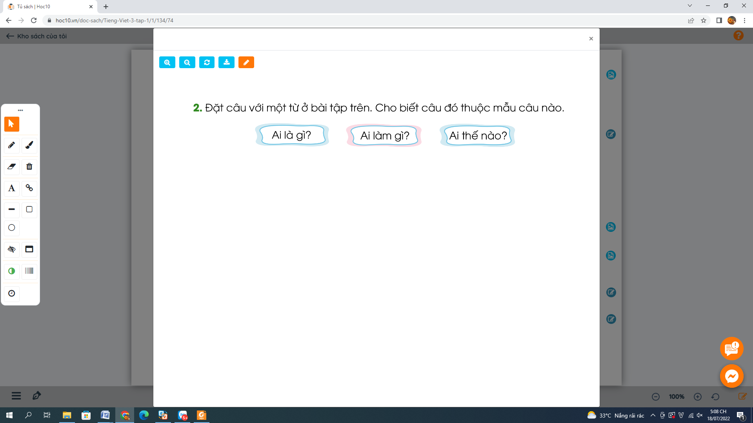  - GV yêu cầu HS đọc đề bài.  - GV giao nhiệm vụ làm việc chung cả lớp.  - GV mời HS trình bày.  - GV mời HS khác nhận xét.  - GV nhận xét tuyên dương, gợi ý một số câu:  + Lớp học của em rất đoàn kết!  Câu thuộc mẫu câu Ai thế nào?  + Bạn Nam giúp đỡ em giải bài toán khó.  Câu thuộc mẫu câu Ai làm gì?  4. Hoạt động Vận dụng, trải nghiệm:  + Cho HS tham gia chia sẻ các hoạt động thực tế mà trường, địa phương em đã từng thực hiện để giúp đỡ, chia sẻ khó khăn hoạn nạn với đồng bào.  - GV tổ chức trò chơi “Em làm MC”  - Mời một HS lên làm MC hỏi các câu hỏi sau:  + Bạn đã tham gia hoạt động nào? Bạn đã làm được gì trong các hoạt động đó?  + Trong các hoạt động bạn tham gia, bạn thích nhất hoạt động nào?  - GV khen ngợi, tuyên dương, khích lệ các bạn HS có hành động đẹp, việc làm tốt. | - Nhiều HS nêu quan điểm cá nhân.  - HS lắng nghe.  - HS lắng nghe cách đọc.  -HS đọc nối tiếp câu trong nhóm  -Luyện đọc từ khó: sốt sắng, sắp xếp, trở ra, ...  - ... chia 3 đoạn.  + Đoạn 1: Từ đầu đến sợ hãi.  + Đoạn 2: Tiếp theo cho đến bức ảnh này.  + Đoạn 3: Còn lại.  - HS đọc nối tiếp theo đoạn.  - HS đọc câu văn dài .  - HS quan sát, nêu cách hiểu từ  - HS đọc từng đoạn theo nhóm đôi .  -Đại diện các nhóm thi đọc  - HS đọc đồng thanh  - HS trả lời lần lượt các câu hỏi:  + Người mẹ xúc động về bức ảnh về một phụ nữ trẻ ngồi thẫn thờ trước ngôi nhà đổ nát của mình. Đứng cạnh chị là một bé gái đang bám chặt lấy mẹ, mắt mở to, sợ hãi.  + Gia đình bạn nhỏ đã cùng nhau chuẩn bị đồ như quần áo, sách vở, đồ dùng… để gửi giúp đỡ đồng bào vùng bị bão tàn phá.  + Bé gái tặng em nhỏ con búp bê mà em thích nhất.  + Hành động của bé gái trong câu chuyện rất đẹp. Bé gái rất tốt bụng đã biết tặng niềm vui của mình để em nhỏ được vui; điều đó sẽ làm cho niềm vui được lan tỏa và có ý nghĩa với mọi người trong cuộc sống.  - 1 -2 HS nêu nội dung bài theo suy nghĩ của mình.  - HS lắng nghe, nhận xét và bổ sung ý kiến của các bạn.  - 1-2 HS đọc yêu cầu bài.  - HS làm việc nhóm 2, thảo luận và trả lời câu hỏi.  - Đại diện nhóm trình bày:  + Từ ngữ chỉ cộng đồng: Bản làng, dòng họ, thôn xóm, trường học, lớp học.  + Từ ngữ chỉ tình cảm cộng đồng: Đùm bọc, đoàn kết, tình nghĩa, giúp đỡ, yêu thương.  - Đại diện các nhóm nhận xét.  - 1-2 HS đọc yêu cầu bài.  - HS làm việc chung cả lớp: Suy nghĩ đặt câu với từ ở bài tập trên.  - Một số HS trình bày theo kết quả của mình.  .  - HS chia sẻ: HS đã thực hiện các chương trình như “Đông ấm vùng cao”, “Xuân yêu thương”, “Kế hoạch nhỏ”, “Mua tăm ủng hộ người khuyết tật” .  -2-3 HS lên thực hiện làm MC  - 1 HS đọc toàn bài.
IV.ĐIỀU CHỈNH SAU BÀI DẠY ( NẾU CÓ):

